Универзитет у Београду
Медицински факултет
Институт за анатомију „Нико Миљанић”
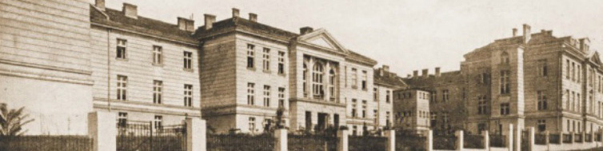
Проф. др Ласло Пушкаш
Шеф катедре за ужу научну област – анатомија
Е-mail: puskas@dr.com
telefon: 011/36-19-170
_________________________________________________________________________________
ОБАВЕШТЕЊЕ

Студенти треба да потврде испит путем електронске поште silvija.jelisavac@med.bg.ac.rs
у среду ( 15. 07. 2020. године), обавезно оставити име, презиме, број
индекса и код ког наставника полажу, како бисмо могли да припремимо картоне за испит.
*На испит обавезно понети индекс и белу пријаву.

У Београду Шеф Катедре за ужу научну област Анатомија
13. 07. 2020.
Проф. др Ласло Пушкаш, с.р.

Медицински факултет - Институт за анатомију „Нико Миљанић”- Дp Суботића 4/II Београд - 011/2684-259

